Witajacie dziś Kochani Moi.
W roku 2020 Światowy Dzień Lekarzy Weterynarii przypada na 27 kwietnia (poniedziałek)
Dziś jest Światowy Dzień Lekarzy Weterynarii
Gdy nasz ukochany piesek albo kotek zachoruje, wtedy ich pomoc jest nieoceniona. Dzięki Światowemu Dniu Lekarzy Weterynarii możemy uświadomić sobie, jaką rolę odgrywają oni w społeczeństwie.
Przedstawie Wam zawód WETERYNARZA – którki opis

Opis zawodu

Od najmłodszych lat kochałem zwierzęta. Przynosiłem je do domu, ratując kota ze złamaną łapką czy psa, który błąkał się głodny po ulicy. Już wtedy wiedziałem, że chcę pomagać zwierzętom. Na studiach weterynaryjnych zdobyłem wszechstronną wiedzę o zwierzętach i metodach ich leczenia. Niektórzy weterynarze specjalizują się w konkretnych gatunkach zwierząt – na przykład psach i kotach, zwierzętach gospodarczych czy egzotycznych – ale można też zajmować się wszystkimi. To bardzo duże wyzwanie, bo zwierzę nie powie, co mu dolega – trzeba się tego domyślić na podstawie badania. Cały czas się uczę i zdobywam doświadczenie. Wykonuję wiele czynności, począwszy od szczepień czy usuwania kleszczy aż po leczenie konkretnych schorzeń i operacje chirurgiczne. Nie ma większej satysfakcji niż widok zwierzęcia, które wyleczyłem lub uratowałem przed śmiercią. To rekompensuje trudne chwile i stres, który zdarza się w mojej pracy. Bywa, że muszę uśpić – czyli uśmiercić – stworzenie, któremu nie można już pomóc. Zwierzęta, zwłaszcza chore, bywają nerwowe i agresywne, jednak znajomość ich psychiki oraz pasja, z którą podchodzę do mojej pracy, pozwalają mi radzić sobie w trudnych sytuacjach.

Istotne wymagania i umiejętności
biologia
Istotne ponieważ: muszę znać budowę zwierząt (anatomia, zoologia, mikrobiologia), występujące u nich choroby, działanie leków na ich organizm (fizjologia, genetyka, biochemia), a także ich środowiska życia (ekologia) i to, co jedzą (dietetyka)
Gdzie zdobyc? Uniwersytet Przyrodniczy (kierunek weterynaria)
fizyka
Istotne ponieważ: muszę rozumieć mechanizm powstawania złamań i innych urazów (mechanika) oraz zasady działania urządzeń diagnostycznych (optyka, magnetyzm, fale, energia)
Gdzie zdobyc? Uniwersytet Przyrodniczy (kierunek weterynaria)
chemia
Istotne ponieważ: muszę znać działanie substancji chemicznych na organizmy zwierząt i zachodzące w nim reakcje, a także wykonywać podstawowe testy laboratoryjne
Gdzie zdobyc? Uniwersytet Przyrodniczy (kierunek weterynaria)
sprawność fizyczna
Istotne ponieważ: muszę mieć siłę do opanowania i przenoszenia zwierząt oraz wytrzymałość, bo czasem wykonuję długotrwałe zabiegi w niewygodnej pozycji
Gdzie zdobyc? Uniwersytet Przyrodniczy (kierunek weterynaria)
język angielski
Istotne ponieważ: muszę umieć porozumiewać się z właścicielami zwierząt pochodzącymi z obcych krajów oraz rozumieć obcojęzyczną literaturę fachową
Gdzie zdobyc? Uniwersytet Przyrodniczy (kierunek weterynaria)
informatyka
Istotne ponieważ: muszę umieć obsługiwać komputer w celu sporządzania dokumentacji medycznej
Gdzie zdobyc? Uniwersytet Przyrodniczy (kierunek weterynaria)
łacina / historia antyczna
Istotne ponieważ: muszę znać łacińskie nazwy budowy zwierzęcia oraz chorób
Gdzie zdobyc? Uniwersytet Przyrodniczy (kierunek weterynaria)
weterynaria
Istotne ponieważ: muszę ukończyć studia weterynaryjne
Gdzie zdobyc? Uniwersytet Przyrodniczy (kierunek weterynaria)
Źródło : https://mapakarier.org/paths/print/49
Ciekawe??
A teraz zaprezentuje Wam fil dotyczący zawodów weterynarza
https://www.youtube.com/watch?v=9tXQhkh4aYU

A teraz zapraszam na bajkę
https://www.youtube.com/channel/UCtW_VaNNztz_9MsfxPl5oYA

I kolorowanka
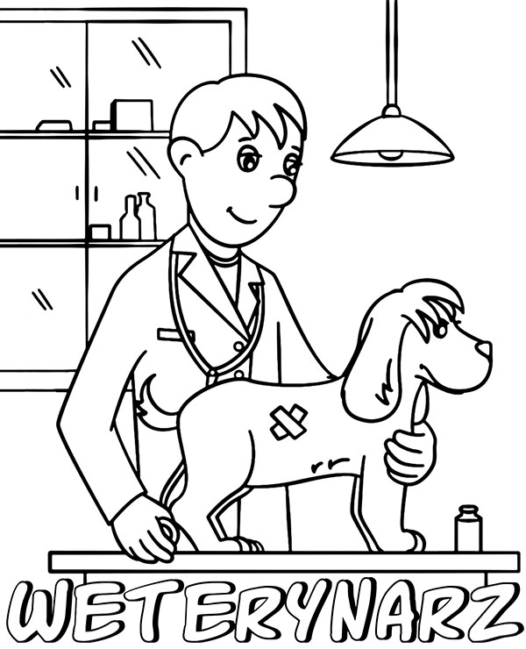

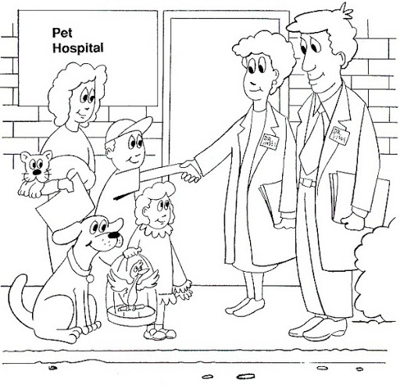
Pozdrawiam Was serdecznie
Justyna Kraśnicka

